家電専門のリユースショップ 「Happy」 が
ポイント会員を対象とした “春の新生活応援キャンペーン” を開催

オフィス家具や家電、ビジネスフォンなどのリユース事業を展開する株式会社トミザワ（本社：東京都江戸川区、代表取締役：富沢博）が運営する、家電専門のリユースショップ「Happy（ハッピー）」 では、冷蔵庫や洗濯機をはじめとする、新生活に必要な家電がお得に揃う“春の新生活応援キャンペーン”を、店舗およびオンラインストアにて、2月11日（金・祝）より開催いたします。

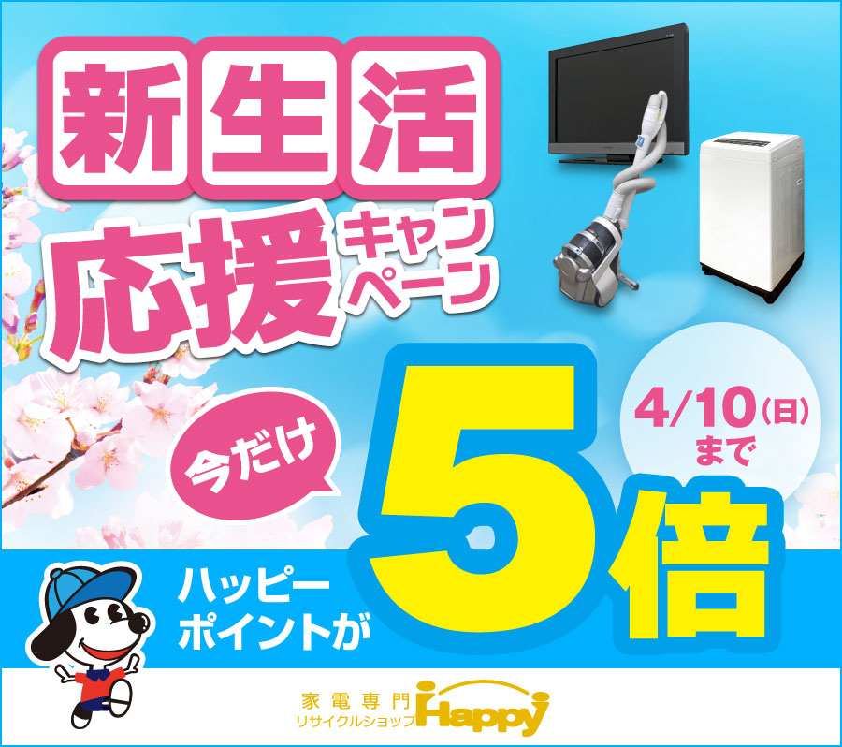

今回の “春の新生活応援キャンペーン”は、その場でご入会いただけるポイント会員サービス 「Happy会員」に登録された会員様が対象。冷蔵庫や洗濯機、テレビなど新生活の必需品をはじめ、店内すべての商品お買い上げに対し、通常進呈する購入額１％のポイントの5倍（５％）をプレゼントいたします。また当社商品は、独自基準による徹底したクリーニングと、専門スタッフによる厳しい商品検査および動作確認を行うことで、安心・快適にご使用いただけるものに仕上げた、上質のリユース品。そのうえ1年保証も付いて、さらに安心です。

“春の新生活応援キャンペーン”は、2月11日（金・祝）より、Happy西葛西店およびオンラインストア（119happy.net）にて開催いたします。これから始まる新生活に必要なアイテムをHappyでお得に揃え、ステキな毎日をお過ごしください。

【 キャンペーン概要 】
- 名称： Happy “春の新生活応援キャンペーン”
- 期間： 2月11日（金・祝）～ 4月10日（日）
- 特典： 「Happy会員（新規、既存とも）」を対象に、期間中の商品ご購入に対し、
商品購入額の５％ポイント還元（通常の還元率は１％）
- 対象店舗： Happy西葛西店およびオンラインストア
https://www.119happy.net/campaign2022_02.html

※「Happy会員」とは、どなたでもご入会頂けるHappyのポイント会員サービスです。商品購入時に発生するポイントを使ってお買い物をして頂けます。ご入会頂くには、会員登録が必要になります。
※「Happy会員」にご入会頂かなくても購入頂けますが、ポイントの獲得・利用にはご登録が必要となります。
※商品には、別途配送費用が掛かります。また、洗濯機の取付をご希望の場合は、別途料金が掛かります。
※詳しくはオンラインストアまたはHappy西葛西店（0120-693-119）にお問合せください。

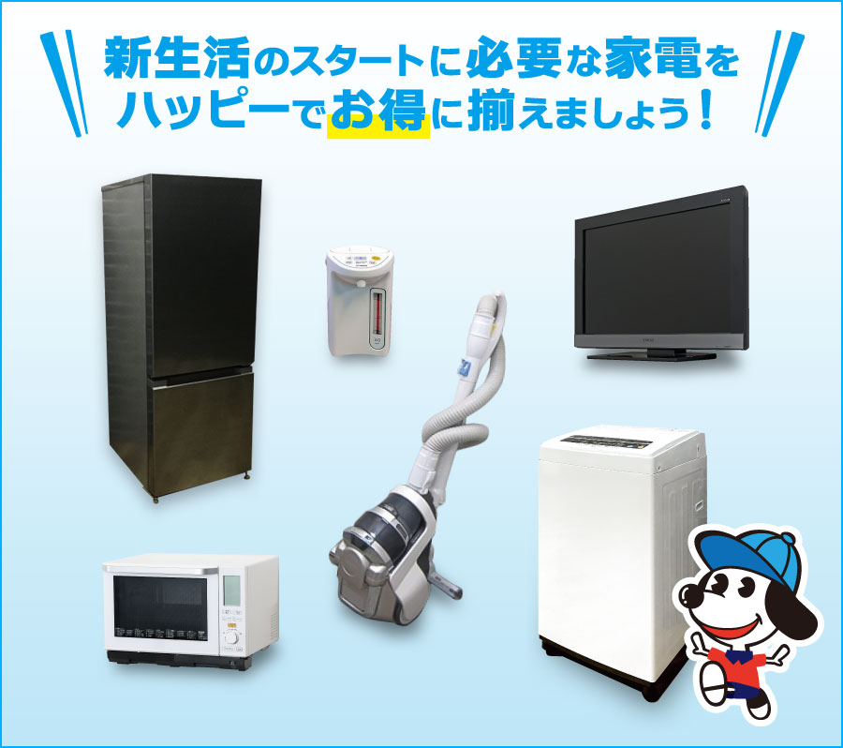

■ 家電専門リサイクルショップHappy について
株式会社トミザワが、“誰かの不要と、誰かの必要をつなげる”ことを目標に展開する、自信の品質と豊富な品揃えで “欲しい” が安く手に入る家電専門のリユースショップ。冷蔵庫や洗濯機、テレビ、エアコンなどの生活家電を中心とした、質の良いリユースアイテムの販売はもとより、レンタルサービスも展開、時代に応じて変化するライフスタイルに合わせた“豊かな生活”をご提供しています。

＜展開店舗＞
国内店： 西葛西店（東京都江戸川区西葛西7-5-3 / tel:0120-693-119）
オンラインストア： 119happy.net

■ 株式会社トミザワについて
株式会社トミザワは、関東エリアを中心にオフィス家具や家電、ビジネスフォンなどのリユース事業やオフィスプランニング事業、トランクルーム事業やバイク駐車場事業などを展開する企業です。“誰かの不要と、誰かの必要をつなげる“を企業理念に、社会の様々なつながりを創ることで、資源を循環させ、ムダを無くし、人びとの快適な生活や職場環境を実現するために、様々なサービスを提供しています。

社 名： 株式会社トミザワ（Tomizawa Co.Ltd.）
所在地： 〒134-0084 東京都江戸川区東葛西6-47-16
設 立： 1981年4月9日
資本金： 1,000万円
代表者： 代表取締役 富沢博
URL： tomizawa.net

---------------------

【本件に関する問い合わせ先】
株式会社トミザワ 総務部 加藤（広報）
T： 03-3688-7511 M： s.kato@tomizawa.net

